 Miss Viborg

**Læremidlet** Miss Viborg, instruktør Marianne Blicher

**Medietyper(r)** Spillefilm

[Link til materiale](https://mitcfu.dk/CFUFILM1136735)

**Fag** Dansk

**Målgruppe** 7.-10. klasse

**Nøgleord** Venskab, ensomhed, socialklasser, filmiske virkemidler, komedie

# Fagligt fokus

*Miss Viborg* er en vidunderligt sjov og samtidig dybt alvorlig film om ensomhed, forspildte chancer, nye muligheder og højst usædvanlige venskaber. I filmen møder vi førtidspensionisten Solveig, der er bitter på livet og har isoleret sig i sin lejlighed med hunden, Poul Reichardt, og uendelige mængder af roulade og færdigretter. Hun har kun én drøm tilbage i livet: At erhverve sig en Timeshare-lejlighed i Spanien, og den drøm har hun tænkt sig at finansiere ved at sælge receptpligtige piller i lokalområdet … fra sin pensionistscooter.  
Filmen tager imidlertid en skarp drejning, da naboens 17-årige datter, Kate, banker på døren til Solveigs dør og liv. Hun forsøger at stjæle kolde kontanter, så hun kan komme langt væk fra Viborg og alt, der er gået galt i hendes unge liv. Herfra begynder et frydefuldt spil om, hvem der snyder hvem, men langsomt spirer et virkeligt og højst uventet venskab frem, og nye muligheder viser sig for dem begge.

*Miss Viborg* er en gave til din årsplan, hvis du vil arbejde med temaer som ”Venskaber”, ”Generationsmøder” eller ”Mod og eventyrlyst”. Persontegningerne i filmen er både sjove, rå og kærlige, så det vil være helt oplagt at arbejde med personkarakteristik og vendepunkter. Du kan også gå mere genremæssigt til værks og fokusere på filmen som komedie og dens brug af humoristiske virkemidler.

Filmens officielle filmplakat.  
Som afslutning på filmarbejdet skal eleverne selv eksperimentere med at lave alternativer til filmens tagline:  
*Det bedste ting i livet,  
er dem man deler*

I denne vejledning skal eleverne arbejde med personkarakteristik, vendepunkter og filmiske virkemidler. Men de skal gøre det ved at samle på billeddokumentation i form af stillbilleder fra selve filmen. Disse stillbilleder skal de præsentere for hinanden ledsaget af mundtlig forklaring.

# IMG_7249.jpgIdeer til undervisningen

**Før I ser filmen**Lav 10 små sedler med vigtige ord fra filmen. Det kunne fx være disse:  
  
**pensionist scooter piller  
Spanien skønhedskonkurrence hund  
lastbilchauffør penge gæld  
roulade**

Eleverne skiftes til at gætte ord fra filmen.

Kopier ordene, og klip dem ud, så eleverne i par kan skiftes til at trække et ord. De skal nu forklare ordet, så makkeren kan gætte det.   
Øvelsen træner både elevernes sprogforståelse, fordi de skal bruges deres eksisterende ordforråd og formuleringsevner til at beskrive ordet uden at nævne det. Samtidig skaber øvelsen nysgerrighed i forhold til, hvad *Miss Viborg* kommer til at handle om. Hvad i alverden har roulade og skønhedskonkurrence med hinanden at gøre?

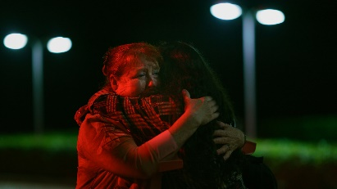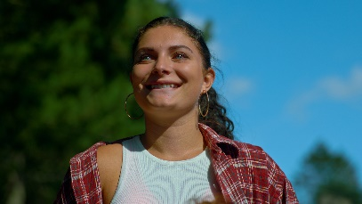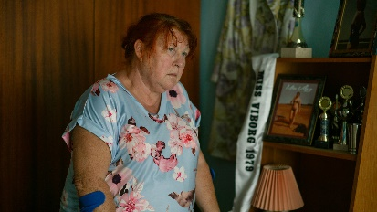**Mens I ser filmen**Inddel eleverne i grupper, inden I ser filmen. Det kunne være 2- eller 3-mandsgrupper, som hver får sit spionformål under visningen (nogle spionformål kan have flere grupper tilknyttet). Eleverne skal have deres spionformål i baghovedet, mens de oplever filmen.  
  
Gruppe 1: Solveig i begyndelsen af filmenHvem er Solveig, da vi møder hende i de første 15 minutter af filmen?  
Hvilke rutiner har hun i sin hverdag?  
Hvordan er hendes omgang med andre mennesker?  
Udvælg 5 stillbilleder fra de første 15 minutter, der viser jeres bedste pointer. I kan også komme ind på den musik, der ledsager Solveig som karakter.Gruppe 2: Solveig i slutningen af filmenHvem er Solveig, efter mødet med Kate?  
Hvordan har hun ændret sig? Hvordan ser hun ud?  
Udvælg de 5 bedste stillbilleder efter mødet med Kate, der viser jeres bedste pointer.  
  
Gruppe 3: KateHvem er Kate? Hvilke udfordringer har hun?  
Hvad er hendes strategi i livet for at tackle problemerne?  
Hvilke drømme har hun?  
Hvordan ændrer Kate sig, efter hun har lært Solveig godt at kende?  
Udvælg 5 stillbilleder, der viser jeres bedste pointer. I kan også komme ind på den musik, der er knyttet til Kate som karakter.  
Gruppe 4: Filmens vendepunkter  
Hvilke vendepunkter kan I få øje på i filmen?  
Et vendepunkt er et afgørende øjeblik i filmen, hvor handlingen tager en drejning. Det kan være en begivenhed, en afsløring eller måske en beslutning.  
Udvælg 5 stillbilleder, der viser jeres bedste pointer.  
Gruppe 5: Filmiske virkemidler  
Hvilke filmiske virkemidler lægger I mærke til?  
Hvilken virkning har de filmiske virkemidler?  
Det kan fx handle om **beskæring, farver eller klipning**:  
Beskæring: Supertotal – total – halvtotal – halvnær – nærbillede – ultranær  
Farver: Varme farver – kolde farver – farvesymbolik – kontrastfarver  
Klipning: Usynlig klipning – synlig klipning – point of view – klippetempo  
  
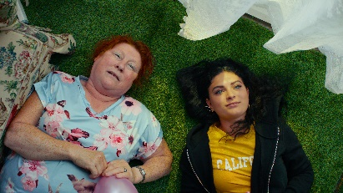Som inspiration kan I se eksempler på filmiske virkemidler fra de første 10 minutter af filmen i kapitelmærkningen.  
Udvælg 5 stillbilleder, der viser jeres bedste pointer.  
[Læs evt. mere om filmiske virkemidler her](https://filmcentralen.dk/grundskolen/filmsprog/filmiske-virkemidler)

Varme farver

**Solveig**  
Samtlige billeder i vejledningen er fra filmens pressemateriale.

**Kate**

Fugleperspektiv

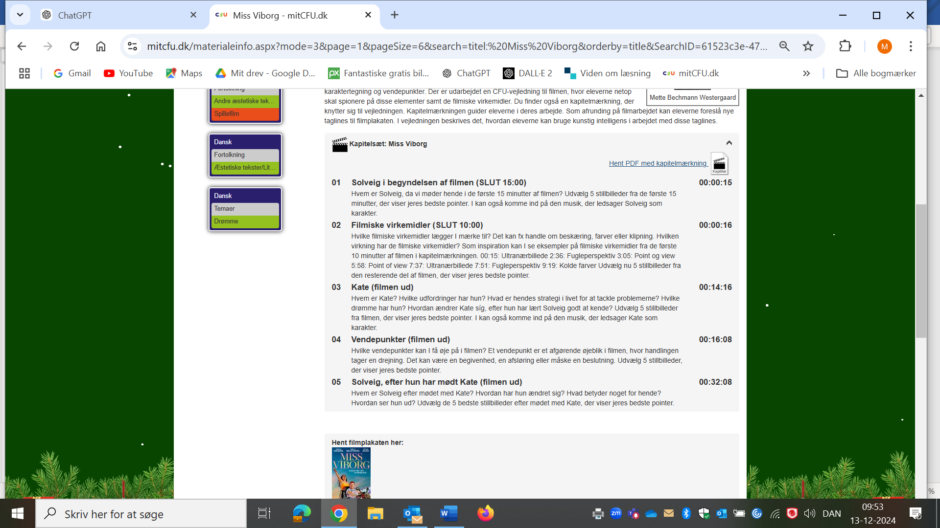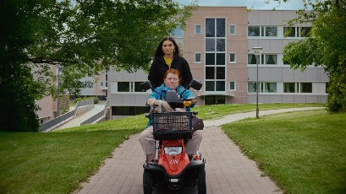  
**Efter I har set filmen**Efter filmvisningen arbejder grupperne med deres undersøgelser. Der er udarbejdet en kapitelmærkning, som du kan tildele eleverne. Den guider grupperne til hvor i filmen, de kan lede efter deres stillbilleder.

Billedbeskæring

Saml op på undersøgelserne ved at fremlægge i klassen.

Afrunding  
Som afrunding på arbejdet med filmen, kan du lade eleverne eksperimentere med at lave fængende taglines til filmens plakat. En tagline er et kort markant slogan, der bruges til at reklamere for filmen over for den brede offentlighed. *Miss Viborgs* tagline hedder: *De bedste ting i livet er dem, man deler.*

Tal med eleverne om, hvad der karakteriserer den gode tagline. I kan fx komme ind på:

* at den gode tagline er kort og mundret  
  at den gode tagline kredser om filmens tema  
  at den gode tagline er fængende, måske ligefrem provokerende  
  Fx: *I rummet er der ingen, der hører dig skrige* (Alien, 1979)

I kan enten selv finde på taglines. I kan også lave et referat af filmen og bruge det til at få kunstig intelligens til at foreslå gode taglines til filmplakaten. Jo bedre referatet er, des bedre output får I naturligvis. På den måde er det virkelig meningsfuldt for eleverne at skabe så præcis en tekst som muligt. Som lærer kan du evt. afprøve øvelsen ved at spørge din foretrukne sprogmodel (fx skoleGPT):  
  
Lav en kort og fængende tagline til en film, der handler om følgende:  
(herefter indsætter du beskrivelsen af filmen i denne vejledning (første afsnit).

# Supplerende materialer

*Hest, hest, tiger, tiger* af Mette Eike Neerlin: <https://mitcfu.dk/CFUEBOG1066313>  
Romanen handler også om et lidt usædvanligt venskab på tværs af generationer.